PRACE ORYGINALNE
Andrzej KRAŚNIAK1
Maciej DROŻDŻ1
Mieczysław PASOWICZ3
Grzegorz CHMIEL1
Martyna KOWALCZYK-MICHAŁEK1
Dorota SZUMILAK1
Piotr PODOLEC2
Piotr KLIMECZEK3
Małgorzata KONIECZYŃSKA3
Ewa WICHER-MUNIAK3
Wiesława TRACZ2
Władysław SUŁOWICZ1
Tilman DRUEKE4
Wpływ mikrozapalenia i stresu oksydacyjnego na progresję miażdżycy i zwapnień w układzie krążenia u chorych hemodializowanych w okresie dwuletniej obserwacji
Influence of microinflammation and oxidative stress on atherosclerosis progression and calcifications in cardiovascular system of hemodialyzed patients during two years follow-up
’Katedra i Klinika Nefrologii CM UJ Kraków, Kierownik:
Prof, dr hab. med. Władysław Sułowicz
2Katedra i Klinika Chorób Serca i Naczyń
CM UJ Kraków,
Kierownik: Prof, dr hab. med. Wiesława Tracz
3Ośrodek Diagnostyki i Rehabilitacji Chorób Serca i Płuc KSS im. Jana Pawła II Kraków,
Kierownik: Dr hab. med. Mieczysław Pasowicz
4Necker Hospital, Paryż.
Kierownik: Prof, dr Tilman Drueke
Dodatkowe słowa kluczowe:
miażdżyca
zapalenie
stres oksydacyjny
hemodializa
wielorzędowa spiralna tomografia komputerowa
wskaźnik uwapnienia tętnic wieńcowych wskaźnik intima-media
Additional key words:
atherosclerosis inflammation oxidative stress hemodialysis Multi-Raw Spiral Computed Tomography Coronary Artery Calcification Score Intima-Media Thickness
Adres do korespondencji:
Dr med. Andrzej Kraśniak
Katedra i Klinika Nefrologii CM UJ 31-501 Kraków, ul. Kopernika 15C Tel.: 012 424 78 00
e-mail: akrasnia@cm-uj. krakow. pl
Miażdżyca i zwapnienia w układzie sercowo-naczyniowym są najczęstszą przyczyną zwiększonej chorobowości i śmiertelności u pacjentów ze schyłkową niewydolnością nerek leczonych powtarzanymi hemodializami. Celem pracy była ocena progresji miażdżycy i obecności zwapnień w układzie krążenia u chorych leczonych powtarzanymi hemodializami przy użyciu nieinwazyjnych, obrazowych metod diagnostycznych oraz wykazanie zależności pomiędzy tymi zmianami a wskaźnikami zapalenia i stresu oksydacyjnego w okresie dwuletniej obserwacji. Badaniami objęto 73 pacjentów (36 K, 37 M), w wieku od 25 do 75 lat (śr. 49, 5 lat), leczonych powtarzanymi hemodializami trzy razy w tygodniu przez 12 do 275 miesięcy (śr. 73, 8 m-cy). U wszystkich chorych przed hemodializą oznaczono: poziom ox-LDL, Lp (a), prokalcy- toniny, IL-1B, IL-6, CRP, TGFB, TNFa, PDGF, AOPP, MPO. Obecność zwapnień w tętnicach wieńcowych badano przy użyciu wielorzędowej spiralnej tomografii komputerowej (MSCT) i wyrażono jako wskaźnik uwapnienia tętnic wieńcowych (CACS). Przy pomocy ultrasonografii oceniano wskaźnik CCA-IMT. W toku obserwacji CACS zwiększył się i wzrost był znamienny statystycznie po 12 i 24 miesiącach (p<0, 00001) w stosunku do wartości wyjściowych. Po 12 miesiącach wzrost CACS istotnie korelował z poziomem prokalcytoniny (r=0, 30; p=0, 01) a po 24 miesiącach z CRP (r=0, 46; p=0, 0002) i IL-6 (r=0, 36; p=0, 005). Niezależnym czynnikiem progresji zwapnień tętnic wieńcowych po 24 miesiącach obserwacji okazało się jedynie CRP (beta=0, 569). CCA-IMT zwiększył się w czasie badania i wzrost ten był również znamienny (p<0, 00001). Narastanie CCA-IMT korelowało ze wzrostem CACS po 12 (r=0, 36; p=0, 003) i po 24 miesiącach (r=0, 39; p=0, 002). Po 12 miesiącach znamienna zależność wy-
Atherosclerosis and calcifications in the cardio-vascular system are the most frequent causes of increased morbidity and mortality in patients with end-stage renal disease treated with hemodialyses. The aim of this study was to estimate the atherosclerosis progression and presence of calcifications in the circulatory system in patients treated with hemodialyses using, non-invasive imaging diagnostic techniques and to search for the relationships between these changes and microinflammation and oxidative stress during two years. The study was performed in 73 patients (36 female and 37 male), aged 25 to 75 years (mean - 49. 5), treated with hemodialyses, 3 times/week for 12 to 275 months (mean -73. 8). In each patient before starting hemodialysis levels of: ox-LDL, Lp (a), procalcitonin, IL-1B, IL- 6, CRP, TGFB, TNFa, PDGF, AOPP and MPO were determined. Presence ot artery calcifications was detected by Multi-Row Spiral Computed Tomography (MSCT) and expressed as coronary artery calcification score (CACS) Ultrasonography was used to evaluate CCA-IMT. During the study CACS increased significantly after 12 and 24 months (p<0. 00001) as compare with baseline. After 12 months, CACS increase significantly correlated with procalcitonin level (r=0. 30 p=0. 01) and after 24 months with CRP (r=0. 46; p=0. 0002) and IL-6 (r=0. 36; p=0. 005). In dependent factor of coronary artery calcification progression after 24 months of observation was only CRP (beta=0. 569). CCA-IMT increased dur ing the study and this increase was statistically significant (p<0. 00001) CCA-IMT increase correlated with CACS growth after 12 (r=0. 36; p=0. 003 and 24 months (r=0. 39; p=0. 002). Aftei 12 months significant relationship was noted with procalcitonin (r=0. 29 p=0. 022). After 24 months CCA-IM1
140
Przegląd Lekarski 2007 /64/3
A. Krasniak'i wsp

s ępowała również z poziomem prokalcytoniny (r=0, 29; p=0, 022). Po 24 miesiącach CCA-IMT korelował natomiast z poziomem AOPP (r=-0, 30; p=0, 017). Niezależnym czynnikiem progresji CCA-IMT po 24 miesiącach obserwacji okazał się tylko CACS (delta CACS beta=0, 49). Z przeprowadzonych badań można wyciągnąć wnioski, że progresja miażdżycy i zwapnień w układzie krążenia u pacjentów leczonych przewlekle hemodializami jest uzależniona od mikrozapalenia i stresu oksydacyjnego. Nieinwazyjne, obrazowe badania diagnostyczne takie jak MSCT i ultrasonografia znajdują swoje miejsce w algorytmie diagnostycznym oceny zaawansowania miażdżycy w tej grupie chorych.
correlated with AOPP (r=-0. 30; p=0. 017). The independent factor of CCA-IMT progression after 24 months of observation was only CACS (delta CACS beta = 0. 49). From the performed study, we can conclude that exacerbation of atherosclerosis and calcification in the circulatory system of patients treated with maintenance hemodialyses depends on microinflammation and oxidative stress. Reasonable tools for diagnostic algorithm estimation of atherosclerosis advancement in this group of patients are non-invasive, visual diagnostic techniques such as MSCT and ultrasonography.
Pacjenci leczeni powtarzanymi hemodializami narażeni są w odróżnieniu od całej populacji dodatkowo na występowanie przewlekłego stanu zapalnego stymulowanego przez kontakt organizmu z ciałami obcymi jakimi są: igły do wkłuć, permanentne cewniki, przetoki tętniczo-żylne z Gore- Texu, tworzywa sztuczne z których zbudowane są linie krwi i błony dializatorów, niewystarczająco uzdatniony płyn dializacyjny oraz inne nisko-biozgodne procedury dializacyjne [17, 36, 48, 54, 60]. Dołączają się do tego także często „nieme” klinicznie, z powodu obniżonej w tej grupie chorych odporności, ogniska zapalne w zatokach obocznych nosa, migdałkach, zębach, układzie oddechowym, moczowym, narządzie rodnym u kobiet, prostacie u mężczyzn oraz w przetokach tętniczo-żylnych [16]. Wpływ przewlekłego mikrozapalenia na postęp miażdżycy i powikłania sercowo-naczynlo- we u chorych dializowanych potwierdziły badania Bergstroma i Stenvinkela [5, 83, 93, 95]. Do oceny tego stanu służą białka ostrej fazy takie jak: białko C-reaktywne (CRP), lipoproteina (a), cytokiny zapalne: interleu- kina 1 ii (IL-1 fi), interleukina 6 (IL-6), inter- leukina 10 (IL-10), tumor necrosis factor a (TNFa), czynniki wzrostu: transforming growth factor li (TGFli), platelet-derived growth factor (PDGF) [37, 68, 84, 85, 87]. Białko C-reaktywne jest powszechnie uznanym markerem procesu zapalnego, zarówno w populacji bez niewydolności nerek, jak i u chorych dializowanych otrzewnowo i hemodializami [23, 53, 57, 67, 97]. Posiada ono możliwości wiązania antygenów, kompleksów immunologicznych, dopełniacza, oraz jonów wapnia, a wraz z nimi cząsteczek LDL i VLDL. Fakty znajdywania, w wewnętrznej warstwie ścian tętnic, blaszkach miażdżycowych i mięśniu sercowym objętym zawałem, kompleksów CRP z dopełniaczem i LDL oraz wpływ tego białka na powstawanie wolnych rodników tlenowych, -potwierdzają jego proaterogenne oddklatÿwàhi'e. CRP i ox-LDL, jako przedstawiciele stanu zapalnego i stresu oksydacyjnego, są niezależnymi wskaźnikami ryzyka powikłań serco- wo-naczyniowych u chorych hemodializowa- nych [3, 11, 91].
W dotychczasowych badaniach wykazano, że cytokiny prozapalne IL-1 Ił, IL-6, TNFa upośledzają funkcjonowanie śród- błonków [77, 90]. Hamując produkcję tlenku azotu i zwiększając ekspresję cząstek ad- hezyjnych na komórkach śródbłonka oraz stymulując powstawanie wolnych rodników tlenowych, zmniejszajązdolności rozkurczo
we naczyń [78]. Pobudzająco wpływają na produkcję i uwalnianie leptyny z adipocytów. Cytokiny te wraz z makrofagami powodują przekształcanie się miocytów i pericytów w komórki osteoblastopodobne uwalniające osteopontynę i osteoprotegerynę (białka macierzy kostnej), a tym samym prowadzą do powstawania zwapnień w ścianach naczyń i tworzenia blaszek miażdżycowych [2, 65, 66]. Prace Bommera i wsp. potwierdzają wpływ silikonu i poliwinylu, będących składnikami błon dializacyjnych, na stymulację produkcji IL-1 [7], a obserwacje Donatiego i wsp. dowodzą, że kontakt krwi z błonami dializacyjnymi powoduje uwalnianie PDGF z ziarnistości płytek krwi [21]. W badaniach Cianciolo i wsp. wykazano, że błony poli- sulfonowe słabiej stymulują uwalnianie i aktywację PDGF niż mniej biozgodne błony kuprofanowe [15]. TGFIl i IL-10 hamują procesy zapalne, więc ich niedobór u chorych dializowanych sprzyja postępowi miażdżycy [26, 27, 82]. Wykazane morfologicznie hamowanie rozwoju zmian miażdżycowych pod wpływem nowoczesnych leków przeciwzapalnych potwierdza udział czynników zapalenia w aterogenezie [38]. Stwierdzony wpływ końcowych produktów zaawansowanej nieenzymatycznej glikozylacji (AGEs) na stymulację zapalenia, agregację płytek krwi, upośledzenie relaksacji naczyń i zaburzenia metabolizmu lipidów dodatkowo przyczynia się do rozwoju powikłań sercowo-naczy- niowych [73].
Stres oksydacyjny jest nieodłącznym elementem hemodializ, czego dowodem są podwyższone wartości oksydowanych lipidów i niskie poziomy antyoksydantów u chorych leczonych dializami, co może przyczyniać się do postępu miażdżycy w tej grupie pacjentów [55, 58, 81, 88]. AGEs odgrywają znaczącąrolę w uszkadzaniu ścian naczyń, czym nasilają miażdżycę i upośledzająfunk- cjonowanie układu sercowo-naczyniowego, w tym tętnic wieńcowych [41, 56, 80, 92]. Schyłkowa niewydolność nerek i zabiegi hemodializy nasilają stres oksydacyjny i powodują zwiększoną produkcję AGEs [20,
Tabela I
Wartości CACS wśród obserwowanej populacji w kolejnych okresach badań.
Values of CACS in studied group in the consecutive period of study.
Parametr | Średnia | Mediana | Minimum | Maksimum | Rozstęp międzykw. | Odch. Std.
CACS1 | 610, 80 | 167, 60 | 0, 00 | 4987, 00 | 785, 70 | 999, 13
CACS12 | 814, 01 | 248, 15 | 0, 00 | 4980, 00 | 1222, 40 | 1126, 33
CACS24 | 966, 03 | 252, 30 | 0, 00 | 6047, 40 | 1025, 80 | ■ 1366, 38
30, 73], które stymulują makrofagi do wytwarzania i uwalniania cytokin prozapalnych oraz tworzenia wolnych rodników tlenowych, nasilając w ten sposób proces zapalny. W wyniku nieenzymatycznej glikozylacji dochodzi do tworzenia nieprawidłowych białek w ścianach naczyń tętniczych, wiążących cząsteczki LDL [76]. Obecność AGEs na terenie blaszek miażdżycowych i w komórkach piankowatych, które je współtworzą, potwierdza ich wpływ na aterogenezę. Stwierdzane jest również ich oddziaływanie na strukturę i funkcjonowanie mięśnia sercowego [98]. Niekorzystny wpływ produktów zaawansowanej nieenzymatycznej glikozylacji białek na powikłania sercowo-naczynio- we zaobserwowano już w okresie przeddia- lizacyjnym [19]. Podwyższone poziomy białkowych produktów oksydacji (AOPP) i mie- loperoksydazy (MPO) w surowicy krwi u chorych hemodializowanych z zaawansowaną miażdżycą dokumentują wpływ stresu oksydacyjnego na ten proces [18, 39, 40, 81]. Niekorzystny wpływ produktów zaawansowanej nieenzymatycznej glikozylacji białek na powikłania sercowo-naczyniowe zaobserwowano już w okresie przeddializacyj- nym [19]. Stymulacja stresu oksydacyjnego u chorych dializowanych może być między innymi powodowana przez dożylną suple- mentację żelaza, szczególnie gdy w zabiegach hemodializy stosowane są celulozowe błony dializacyjne [22, 49, 61, 89]. Zastosowanie błon dializacyjnych powlekanych witaminą E przyczynia się do redukcji stresu oksydacyjnego [12, 86].
Nieinwazyjne badanie obrazowe układu sercowo-naczyniowego takie jak MSCT (Multi-Row Spiral Computed Tomography) umożliwia dokładnąocenę obecności zwapnień w sercu i naczyniach wieńcowych oraz progresję tych zmian z upływem czasu leczenia dializami [29, 70, 71]. Do nieinwazyjnego obrazowania miażdżycy i zwapnień w tętnicach obwodowych służy ultrasonografia, pozwalająca określać wskaźnik grubości warstwy wewnętrznej i środkowej tętnicy szyjnej wspólnej CCA-IMT (Common
Przegląd Lekarski 2007 / 64 /3
141

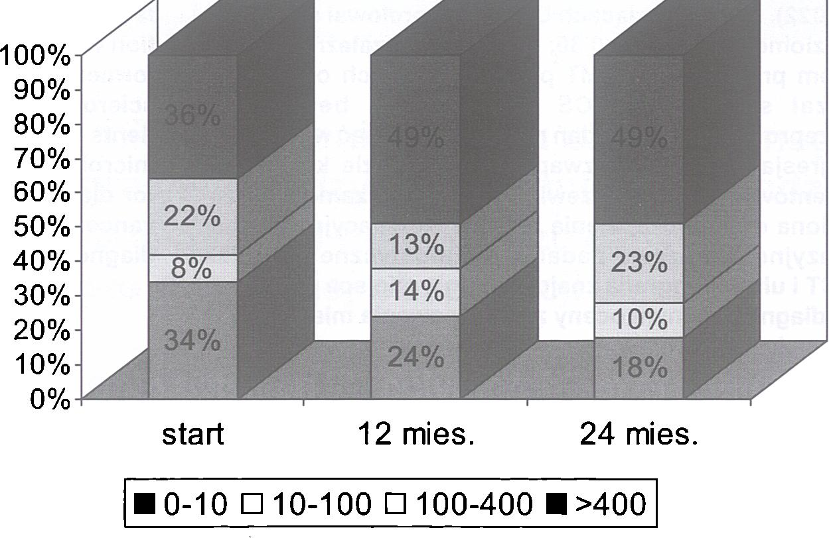
Carotid Artery-Intima Media Thickness).
Celem pracy była ocena wpływu mikro- zapalenia i stresu oksydacyjnego na progresję miażdżycy i zwapnień w układzie krążenia na przestrzeni dwuletniej obserwacji u pacjentów ze schyłkową niewydolnością nerek leczonych powtarzanymi hemodializami ocenianych nieinwazyjnymi, obrazowymi metodami.
Materiał i metodyka
Badania przeprowadzono w grupie 73 pacjentów ze schyłkową niewydolnością nerek leczonych powtarzanymi hemodializami w Oddziale Dializ Kliniki Nefro- logii Szpitala Uniwersyteckiego w Krakowie. Wśród badanych było 36 kobiet i 37 mężczyzn, wiek pacjentów wahał się od 25 do 75 lat (średnio 49, 5). Przyczyny niewydolności nerek były następujące: przewlekłe kłębusz- kowe zapalenia nerek - 25, przewlekłe śródmiąższowe zapalenia nerek - 8, zwyrodnienie wielotorbielowate - 8, amyloidoza - 3, rak nerki (chorzy po operacjach usunięcia nerek co najmniej 5 lat wcześniej) - 3, toczniowe zapalenia nerek - 2, nieznana przyczyna niewydolności nerek u 24 pacjentów. Czas leczenia hemodializami wynosił od 12 do 275 miesięcy (średnio 73, 8). Czterogodzinne zabiegi hemodializ u każdego pacjenta były wykonywane trzy razy w tygodniu. Do dializ używano dializatorów kapilarnych F6, F7, F8 z błoną polisulfono- wą firmy Fresenius o powierzchniach od 1, 4 do 1, 8m2, a płyn dializacyjny miał następujący skład elektrolitowy: Na-138 mmol/l, K-2, 5 mmol/l, Ca-1, 25 mmol/l i był buforowany dwuwęglanem sodu o stężeniu 27 mmol/l. Do badań zakwalifikowano pacjentów stabilnych klinicznie, bez ostrych epizodów sercowo-naczyniowych i zaburzeń rytmu serca z rytmem zatokowym ok. 80 uderzeń na minutę. Nie kwalifikowano chorych na cukrzycę, pacjentów z czynną chorobą nowotworową oraz z czynnym infekcyjnym lub nieinfekcyjnym procesem zapalnym. Pacjenci zostali zapoznani ze sposobem przeprowadzenia badań i pisemnie wyrazili na nie zgodę. Protokół programu był przedstawiony Komisji Bioetycznej UJ i uzyskał jej akceptację.
Badania laboratoryjne
Na początku, po 12 i 24 miesiącach obserwacji pobierano na czczo krew na badania laboratoryjne.
Poziom Lp (a) oceniano za pomocą metody immu- nonefelometrycznej analizatorem Behring Nephelometer 100 Analyser firmy Dade Behring, prokalcytoniny (PCT) metodą immunoluminometryczną przy użyciu lu- minometru LumatL B 9507 Berthold Techonologies a ox- LDL, TGFß, PDGF metodą immunoenzymatyczną ELISA z wykorzystaniem spektrofotometru Elx800 BIO TEK Instruments, Inc. w Zakładzie Diagnostyki Laboratoryjnej Szpitala Uniwersyteckiego w Krakowie kierowanym przez prof, dr hab. med. Jerzego Naskalskiego.
Badania poziomu IL-1ß, IL-6, IL-10, TNFa, CRP wykonano przy użyciu metody chemiluminescencyjnej aparatem Immulite 2000 w Medycznym Centrum Laboratoryjnym „Diagnostyka" w Krakowie.
Oznaczenia wartości AOPP i MPO przeprowadzono metodą immunoenzymatyczną ELISA z wykorzystaniem spektrofotometru model MR 5000, Dynatech, Paris, France w Necker Hospital w Paryżu kierowanym przez prof. Tilmana Drueke.
Do obrazowania zmian miażdżycowych i zwapnień w naczyniach wieńcowych zastosowano wielorzędową spiralną tomografię komputerową (MSCT - Multi-Row Spiral ComputedTomography) [4, 9, 13, 69-71, 75], pozwalającą na ocenę wskaźnika uwapnienia tętnic wieńcowych - CoronaryArtery Calcidcation Score (CACS).
Rejestracja obrazu odbywała się pod kontrolą zapisu EKG przy miarowej akcji serca nie przekraczającej 80 uderzeń na minutę, czas obrazowania serca wahał się od 20 do 30 sekund, a grubość warstwy skanowanej wynosiła 3 mm. Otrzymane wyniki CACS pogrupowano wg podziału Rumbergera: grupa 10-10, 1110-100, II1100- 400, IV >400j Hounsfielda. Ocenę zwapnień w naczyniach wieńcowych przeprowadzano w Ośrodku Diagnostyki i Rehabilitacji Chorób Serca i Płuc KSS im. Jana
Rycina 1
Dystrybucja pacjentów do grup zaawansowania zwapnień w tętnicach wieńcowych (CACS) w kolejnych okresach badań.
Patients distribution in the different group of coronary artery calcification advancement (CACS) in the consecutive periods of study.
Tabela II
Wyniki analizy korelacji pomiędzy wzrostem CACS a średnimi wartościami badanych mediatorów zapalenia i stresu oksydacyjnego w całej populacji po 12 miesiącach obserwacji (r Spearmana) - analiza jednoczynnikowa.
Results of correlation analysis between CACS increase and mean values of inflammatory mediators and oxidative stress in the whole group after 12 months (r Spearman) - univariate analysis.
Parametry | r | Poziom p
Ox-LDL | -0, 04 | 0, 73
AOPP | 0, 02 | 0, 89
MPO | 0, 11 | 0, 38
CRP | 0, 18 | 0, 13
IL-1ß | -0, 09 | 0, 44
IL-6 | 0, 14 | 0, 25
TNFa | -0, 09 | 0, 46
IL-10 | -0, 10 | 0, 41
Prokalcytonina | 0, 30 | 0, 01
TGFß | 0, 04 | 0, 74
PDGF | -0, 02 | 0, 87
Pawła II w Krakowie kierowanym przez dr hab. med. Mieczysława Pasowicza, przy użyciu wielorzędowego spiralnego tomografu komputerowego SomatomPlus 4 Volume Zoom z zastosowaniem oprogramowania Calcium Scoring firmy Siemens.
Stopień zaawansowania miażdżycy i obecność zwapnień w tętnicach obwodowych oceniano w oparciu o pomiar grubości warstwy wewnętrznej i środkowej tętnicy szyjnej wspólnej (Common Carotid Artery-Intima Media Thickness-CCA-IMT) przy użyciu ultrasonografii. Pomiary wykonywano 2 cm poniżej podziału CCA po obu stronach, w fazie rozkurczu serca a grubość ich warstwy wewnętrznej i środkowej (CCA-IMT) oceniano przy użyciu aparatu Accuson 128 XP/10 z oprogramowaniem B-mode, Color i Power Doppler za pomocą głowicy liniowej o częstotliwości 5-7, 5 MHz. Badania ultra- sonograficzne tętnic szyjnych wspólnych przeprowadzone były w Pracowni Ultrasonografii Kliniki Nefrologii Szpitala Uniwersyteckiego w Krakowie.
Tabela III
Wyniki analizy korelacji pomiędzy wzrostem CACS a średnimi wartościami badanych mediatorów zapalenia i stresu oksydacyjnego w całej populacji po 24 miesiącach (r Spearmana) - analiza jednoczynnikowa.
Results of correlation analysis between CACS increase and mean values of inflammatory mediators and oxidative stress in the whole group after 24 months (r Spearman) - univariate analysis.
Parametry | r | Poziom p
Ox-LDL | 0, 01 | 0, 9098
AOPP | -0, 18 | 0, 1673
MPO | 0, 13 | 0, 3122
CRP | 0, 46 | 0, 0002
IL-1ß | -0, 08 | 0, 5471
IL-6 | 0, 36 | 0, 0050
TNFa | -0, 09 | 0, 4780
IL-10 | 0, 02 | 0, 8901
Prokalcytonina | 0, 04 | 0, 7884
TGFß | -0, 01 | 0, 9393
PDGF | -0, 15 | 0, 2449
Analiza statystyczna
Ze względu na brak rozkładu normalnego (test Sha- piro-Wilka p< 0, 05 dla CACS) analizę zgromadzonego materiału dokonano w oparciu o testy nieparametryczne. Różnice pomiędzy zmiennymi niezwiązanym! analizowano przy użyciu testu U Manna-Whitney'a. Dla zmiennych związanych przy porównywaniu dwóch grup zastosowano test Wilcoxona, a w przypadkach porównywania większych ilości grup posłużono się testem ANOVA Friedmana. Analizę statystyczną wielu zmiennych niezwiązanych wykonano także z wykorzystaniem testu Kruskalla-Wallisa, a zależności pomiędzy zmiennymi oceniano przy użyciu współczynnika r Spearmana. Obliczenia wykonano przy użyciu programu Statisti- ca for Windows.
142
Przegląd Lekarski 2007 / 64 /3
A. Kraśniak i wsp.

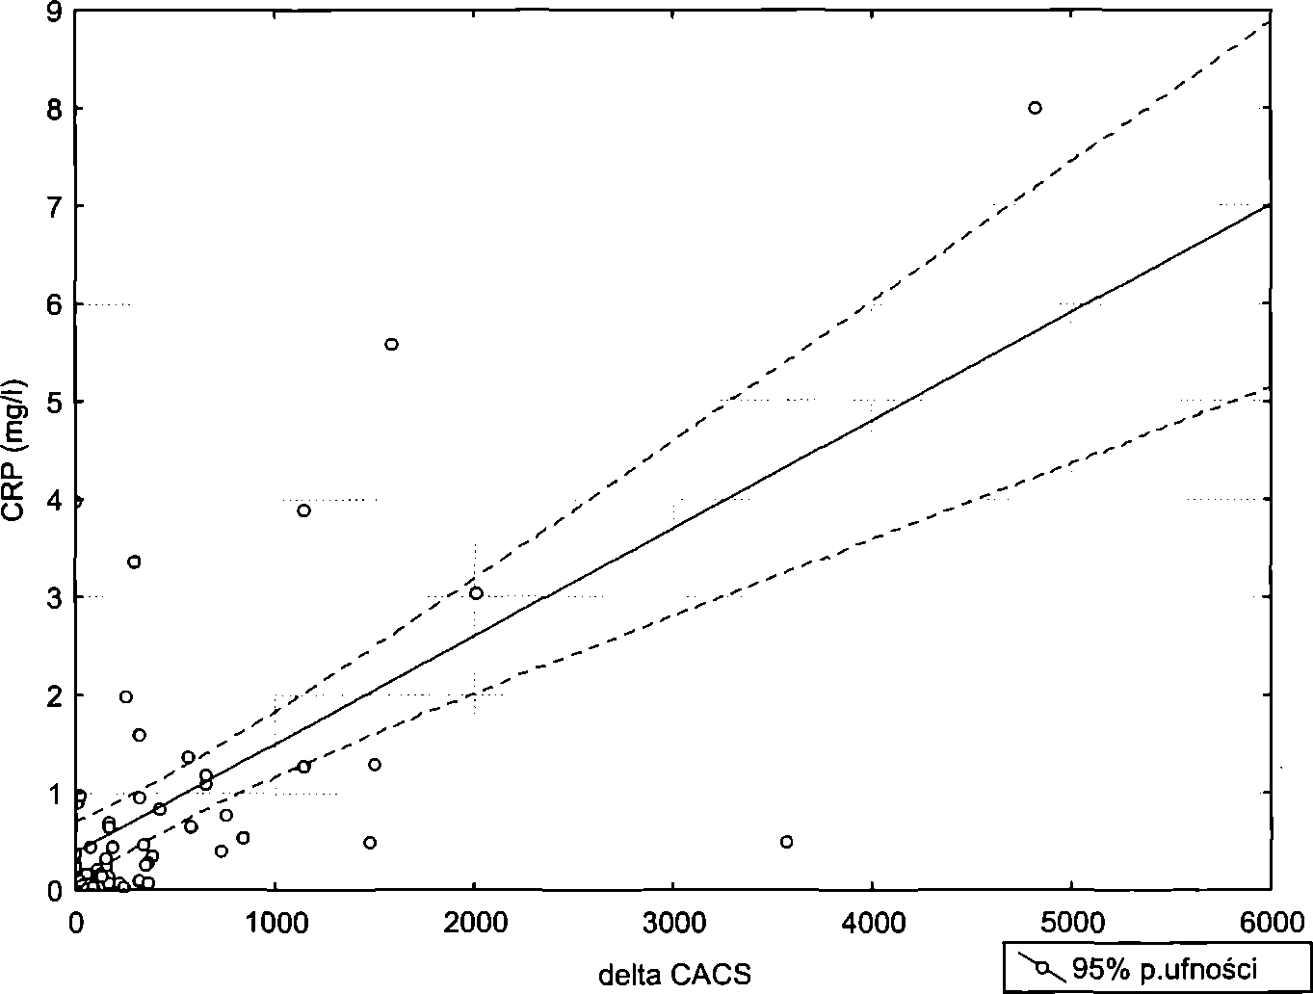
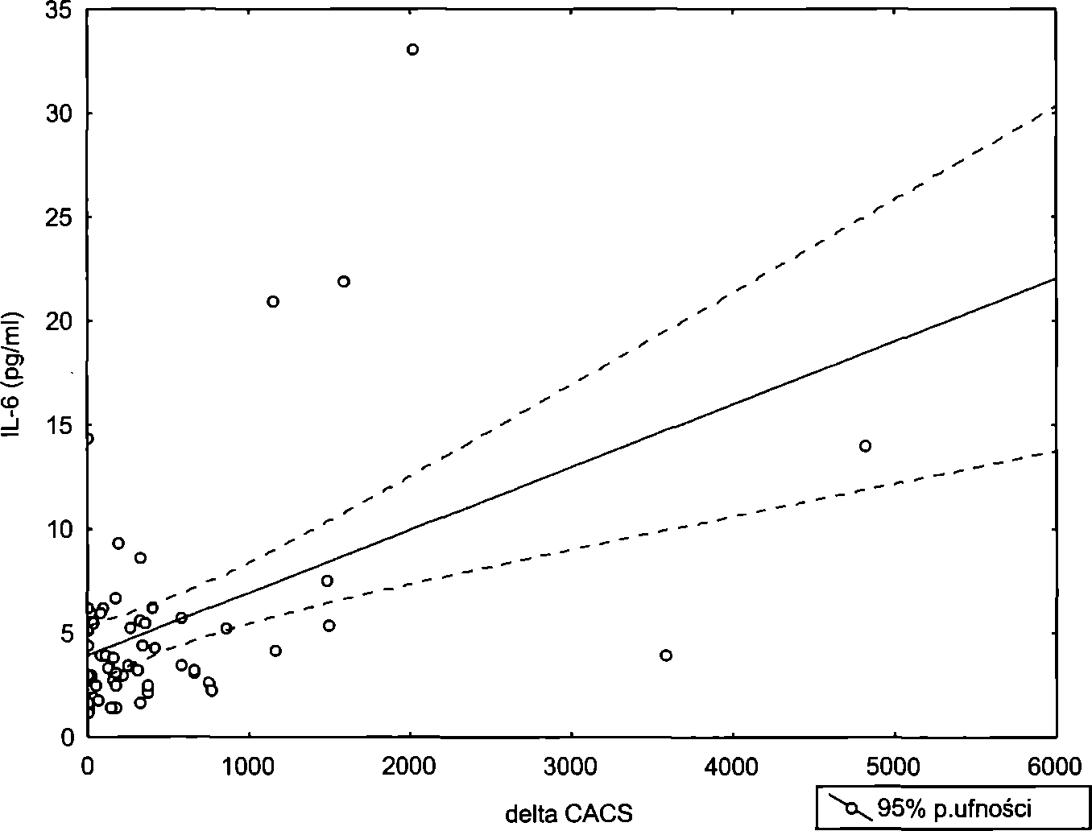
Wyniki
Progresja CACS i korelacje
z badanymi parametrami w czasie
24 miesięcznej obserwacji
W okresie 24 miesięcznej obserwacji wartości CACS wzrosły, a wzrost ten był znamienny statystycznie (ANOVA Friedmana p<0, 00001) w stosunku do wartości wyjściowych. Zmiany CACS w ciągu dwuletniej obserwacji obrazują (tabela I i rycina 1).
Wzrost wartości CACS był znamienny statystycznie tak po roku w stosunku do wartości wyjściowej (p=0, 006 test Wilcoxo- na) jak i po 24 miesiącach (p<0, 00001). Również wzrost wartości CACS pomiędzy 12 a 24 miesiącem osiągnął znamienność statystyczną (p<0, 00001).
Analizując stopień nasilenia zwapnień wg podziału Rumbergera wykazano, że na początku badania w pierwszej grupie znalazło się 25 chorych (34%), którzy wykazywali brak lub słabo nasilone zwapnienia, w drugiej 6-ciu chorych (8%), w trzeciej 16 (22%), a w czwartej 26 chorych (36%), którzy wykazywali największą ilość zwapnień. Po roku liczba pacjentów w pierwszej grupie zmniejszyła się do 17 (24%), w drugiej wzrosła do 10 (14%), w trzeciej obniżyła się do 9 (13%), a w czwartej wzrosła do 34 (49%). Po dwóch latach w grupie pierwszej było 11 pacjentów (18%), w drugiej 6 (10%), w trzeciej 14 (23%), a w czwartej 30 (49%). Zmiany te były znamienne statystycznie w teście %2 ( p<0, 05 ) (rycina 1).
Wykazano, że wzrost CACS nie korelował znamiennie ze średnimi wartościami „klasycznych” czynników miażdżycorod- nych.
Po dwunastu miesiącach obserwacji wzrost CACS korelował z poziomem pro- kalcytoniny (r=0, 30, p=0, 01), a po dwudziestu czterech z poziomami CRP (r=0, 46, p=0, 0002) i IL-6 (r=0, 36, p=0, 005).
Zależności i korelacje CACS ze wskaźnikami zapalenia i stresu oksydacyjnego w czasie dwuletniej obserwacji zestawiono w tabelach II i III, oraz rycinach 2 i 3.
W analizie wieloczynnikowej tylko CRP okazał się niezależnym czynnikiem progresji zwapnień w tętnicach wieńcowych po 24 miesiącach obserwacji. Zależności te obrazuje tabela IV.
CCA-IMT i jego korelacje z badanymi parametrami w czasie 24 miesięcznej obserwacji
W toku 24 miesięcznej obserwacji wykazano, że wartość CCA-IMT zwiększała się i wzrost ten był znamienny statystycznie (ANOVA Friedmana p<0, 00001) w stosunku do wartości wyjściowych (tabela V).
Wzrost wartości CCA-IMT był znamienny statystycznie po roku w stosunku do wartości wyjściowej (p<0, 0001 test Wilcoxona) jak i po 24 miesiącach (p<0, 000001). Również wzrost wartości CCA-IMT pomiędzy 12 a 24 miesiącem osiągnął znamienność statystyczną (p<0, 0005).
Wzrost wartości CCA-IMT korelował ze wzrostem CACS odpowiednio po 12 i 24 miesiącach, zależności te ilustrujątabela VI oraz ryciny 4 i 5.
Wzrost CCA-IMT nie korelował znamiennie z czynnikami „klasycznymi” w czasie obserwacji.
Wzrost CCA-IMT w odniesieniu do me
diatorów zapalenia i stresu oksydacyjnego po 12 miesiącach badania korelował znamiennie tylko z poziomem prokalcytoniny (r=0, 29; p=0, 022 ), obrazuje to tabela VII.
Wzrost CCA-IMT w stosunku do mediatorów zapalenia i stresu oksydacyjnego po 24 miesiącach badania korelował znamiennie tylko z poziomem AOPP (r=-0, 30, p=0, 017), zależności ilustruje tabela VIII.
W analizie wieloczynnikowej tylko wzrost CACS okazał się niezależnym czynnikiem progresji grubości CCA-IMT po 24 miesiącach obserwacji, co obrazuje tabela IX.
Rycina 2
Korelacja pomiędzy wzrostem CACS a CRP po 24 miesiącach obserwacji. Correlation between CACS increase and CRP after 24 months of study.
Rycina 3
Korelacja pomiędzy wzrostem CACS a IL-6 po 24 miesiącach obserwacji. Correlation between CACS increase and IL-6 after 24 months of study.
Dyskusja
W wyniku przeprowadzonych nieinwazyjnych obrazowych badań diagnostycznych u większości pacjentów ze schyłkową niewydolnością nerek leczonych przewlekle hemodializami stwierdzono podwyższone wartości wskaźników: zwapnienia tętnic wieńcowych (CACS) oraz grubości warstwy wewnętrznej i środkowej tętnic szyjnych wspólnych (CCA-IMT). Powyższy fakt świadczy o przyśpieszonym procesie powstawania zwapnień w układzie sercowo-naczyniowym oraz szybszym rozwoju miażdżycy w tej grupie chorych. Becker i wsp. potwierdzili przy-
Przegląd Lekarski 2007 / 64 /3
143

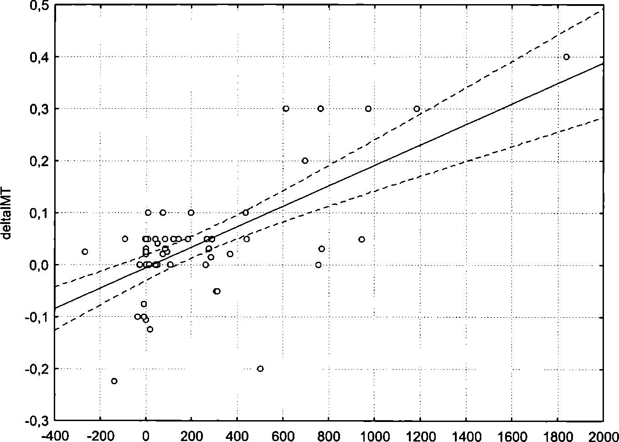
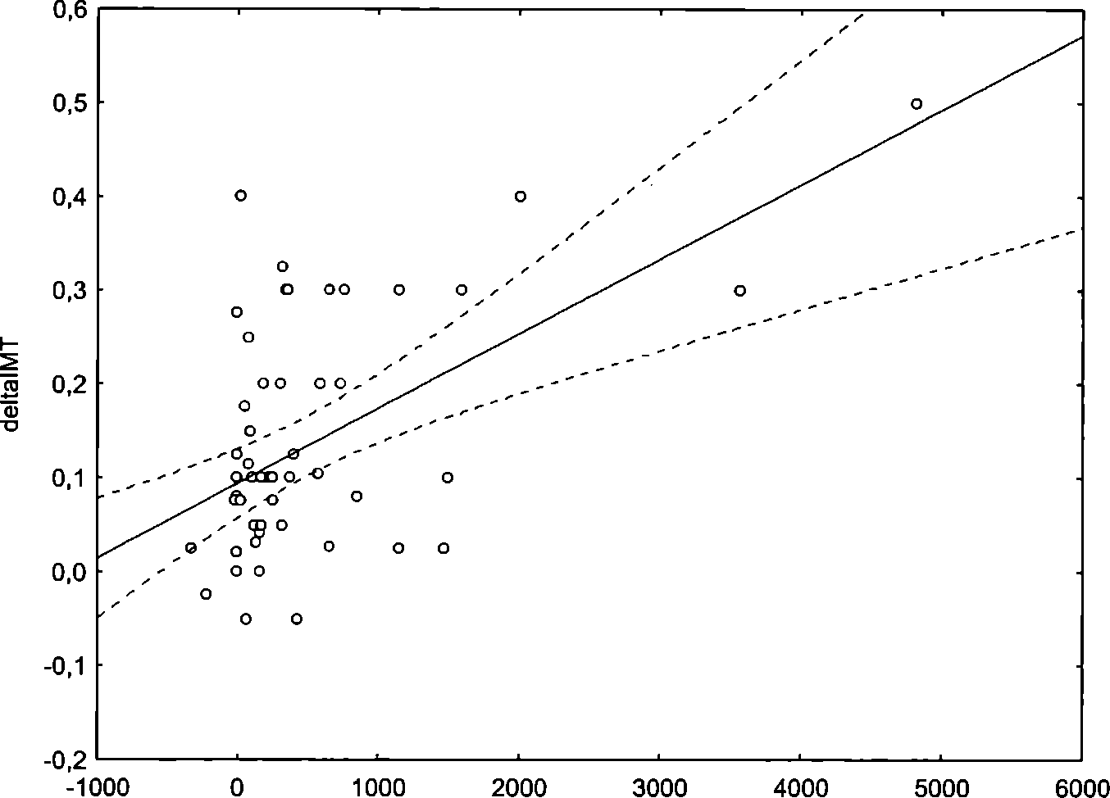
Tabela IV
Istotne statystycznie wyniki analizy korelacji pomiędzy wzrostem CACS a badanymi parametrami w całej populacji po 24 miesiącach ■ analiza wieloczynnikowa.
Statistically significant results of correlation analysis between CACS increase and studied parameters in the whole group after 24 months - multivariate analysis.
Parametr | R | P
Model | 0, 69 | 0, 00001
 | Beta
CRP | 0, 569
Tabela V
Wartości CCA-IMT (mm) w badanej populacji w kolejnych okresach badań. Values of CCA-IMT in the studied group in the consecutive period of study.
Parametr | Średnia | Mediana | Minimum | Maksimum | Rozstęp międzykw. | Odch. Std.
CCA-IMT1 | 0, 70 | 0, 62 | 0, 40 | 1, 25 | 0, 25 | 0, 20
CCA-IMT12 | 0, 73 | 0, 70 | 0, 40 | 1, 20 | 0, 27 | 0, 19
CCA-IMT24 | 0, 79 | 0, 75 | 0, 53 | 1, 40 | 0, 26 | 0, 20
Tabela VI
Wyniki analizy korelacji pomiędzy CCA-IMT a CACS po 12 i 24 miesiącach obserwacji.
Results of the correlation analysis between CCA-IMT and CACS after 12 and 24 months of study.
Korelacja | r | Poziom p
A 1-12 IMT vs. A 1-12 CACS | 0, 36 | 0, 003
A 1-24 IMT vs. A 1-24 CACS | 0, 39 | 0, 002
datność i skuteczność badania MSCT w ocenie zwapnień tętnic wieńcowych porównywalną ze znacznie droższą i trudniej dostępną metodą EBCT [4]. Ponadto Feldman i wsp. oraz Broderick i wsp. w badaniach u chorych z objawami choroby wieńcowej konfrontowali wyniki otrzymane z MSCT i klasycznej koronarografii uzyskując dużą specyficzność i porównywalność zmian w naczyniach wieńcowych stwierdzanych w obu metodach badań [9, 25].
Zwapnienia w tętnicach wieńcowych, oceniane przy użyciu MSCT, w badanej populacji stwierdzono u 79, 5% pacjentów. Uzyskane wartości wskaźnika CACS wynosiły od 0 do 4987 j. Hounsfielda. W badaniach przeprowadzonych przy użyciu EBCT przez Brauna i wsp. zwapnienia o analogicznej lokalizacji stwierdzono u 65% chorych. Znacznie wyższy odsetek zwapnień w tętnicach wieńcowych u pacjentów dializowanych, bo aż u 90% badanych, zobrazowali w swoich badaniach Goodman i wsp. Zaniepokojenie musi budzić fakt, że byli to młodzi chorzy, bo w wieku od 20 do 30 lat. Również Raggi i wsp. stwierdzili w swoich badaniach przydatność EBCT do oceny, oraz monitorowania dynamiki narastania zwapnień w sercu u hemodializowanych pacjentów [8, 28, 70, 71]. Współczynnik zwapnień w tętnicach wieńcowych (CACS) istotnie korelował w badanej grupie chorych leczonych powtarzalnymi hemodializami z współczynnikiem grubości warstwy wewnętrznej i środkowej tętnic szyjnych wspólnych (CCA-IMT) podobne obserwacje poczynili inni autorzy [6, 8, 29, 59]. Wartość wskaźnika CACS w naczyniach u ludzi w miarę upływu czasu obserwacji rzeczywiście postępuje, jednakże u chorych ze schyłkową niewydolnością nerek leczonych hemodializami procesy te zachodzą znacznie szybciej i z większą intensywnością niż w pozostałej populacji [1, 14, 50, 74, 94].
Ocenę zaawansowania miażdżycy i zwapnień w naczyniach obwodowych oparto na badaniu grubości warstwy wewnętrznej i środkowej tętnic szyjnych wspólnych (CCA-IMT). Grubość błony wewnętrznej i środkowej tętnic zwiększa się wraz z wiekiem. Towarzysząca schyłkowej niewydolności nerek zwapniająca arteriolopatia dodatkowo nasila remodeling ścian naczyń i razem z postępującą miażdżycą powoduje upośledzenie krążenia krwi w układzie ser- cowo-naczyniowym. Przyczynia się tym do częstszych niż w pozostałej populacji powikłań w postaci krwotoków domózgowych,
deltaCACS | V. 95% p. ufności
Rycina 4
Korelacja pomiędzy wzrostami CACS a CCA-IMT po 12 miesiącach. Correlation between CACS and CCA-IMT increases after 12 months.
deltaCACS | ^, 95% p. ufności ~|
Rycina 5
Korelacja pomiędzy wzrostami CACS a CCA-IMT po 24 miesiącach.
Correlation between CACS and CCA-IMT increases after 24 months.
144
Przegląd Lekarski 2007 /64/3
A. Kraśniak i wsp.

Tabela VII
Wyniki analizy korelacji pomiędzy wzrostem CCA-
IMT a średnimi wartościami badanych mediatorów
zapalenia i stresu oksydacyjnego w całej populacji
po 12 miesiącach (r-Spearmana) - analiza
jednoczynnikowa.
Results of the correlation analysis between CCA-IMT
increase and mean values of studied inflammatory
mediators and oxidative stress after 12 months (r-
Spearman) - univariate analysis.
Parametry | r | Poziom p
Ox-LDL | -0, 24 | 0, 061
AOPP | -0, 04 | 0, 749
MPO | 0, 09 | 0, 471
CRP | 0, 09 | 0, 500
IL-1B | 0, 05 | 0, 676
IL-6 | 0, 18 | 0, 153
TNFa | -0, 00 | 0, 973
IL-10 | 0, 16 | 0, 204
Prokalcytonina | 0, 29 | 0, 022
TGF ß | -0, 17 | 0, 171
PDGF | -0, 15 | 0, 224
Tabela VIII
Wyniki analizy korelacji pomiędzy wzrostem CCA- IMT a średnimi wartościami badanych mediatorów zapalenia i stresu oksydacyjnego w całej populacji po 24 miesiącach (r-Spearmana) - analiza jednoczynnikowa.
Results of the correlation analysis between CCA-IMT increase and mean values of studied inflammatory mediators and oxidative stress after 24 months (r- Spearman) - univariate analysis.
Parametry | r | Poziom p
Ox-LDL | 0, 02 | 0, 875
AOPP | -0, 30 | 0, 017
MPO | 0, 11 | 0, 379
CRP | 0, 20 | 0, 121
IL-1B | -0, 16 | 0, 201
IL-6 | 0, 22 | 0, 079
TNF? | 0, 02 | 0, 898
IL-10 | 0, 14 | 0, 264
Prokalcytonina | -0, 04 | 0, 776
TGF ß | 0, 24 | 0, 064
PDGF | 0, 05 | 0, 695
Tabela IX
Istotne statystycznie wyniki analizy korelacji pomiędzy wzrostem CCA-IMT a badanymi parametrami w całej populacji po 24 miesiącach - analiza wieloczynnikowa.
Statistically significant results of the correlation analysis between CCA-IMT increase and study parameters In the whole group after 24 months - multivariate analysis.
Parametr | r | P
Model | 0, 51 | 0, 001
 | Beta
Delta CACS | 0, 49
zawałów niedokrwiennych mózgu i mięśnia sercowego, które bezpośrednio rzutują na większą śmiertelności z powodów krążeniowych u pacjentów dializowanych [31, 32, 51,
52]. Doniesienia Ekarta i wsp. wskazują, że CCA-IMT jest istotnym wskaźnikiem zwiększonej śmiertelności dla chorych bez cukrzycy leczonych hemodializami [24]. Czas leczenia hemodializami koreluje dodatnio z wartościami CCA-IMT [10], chociaż niektóre badania pokazują że nawet u pacjentów rozpoczynających leczenie nerkozastępcze zaawansowanie zwapnień metastatycznych i miażdżycy bywa duże [33]. Mikrozapale- nie również przyczynia się do zwiększenia wskaźnika CCA-IMT [35, 64]. Wielkość tego wskaźnika wydaje się być uzależniona od zmian miażdżycowych jak również od remo- delingu ścian naczyń wynikającego z odkładania się soli wapniowo-fosforanowych w medii [35, 45, 52]. W przeprowadzonych badaniach wartości CCA-IMT w grupie pacjentów leczonych hemodializami, wynosiły od 0, 4 do 1, 4mm. Przydatność badania CCA- IMT do określenia nasilenia miażdżycy, zwapniającej arteriolopatii mocznicowej i stopnia ryzyka wystąpienia powikłań ze strony układu naczyniowego u chorych leczonych dializami potwierdzili w swoich badaniach między innymi: Burdick i wsp., Hojs i wsp. oraz inni badacze [10, 32, 44-46, 72, 94]. Wpływ wieku pacjentów i okresu hemodia- lizoterapii na postęp miażdżycy nie budzi wątpliwości, więc stwierdzona przez wielu badaczy dodatnia ich korelacja z CCA-IMT jest zrozumiała [10, 32, 46, 63]. Wyraźnie pozytywna zależność między CCA-IMT i CACS w badanej grupie chorych dowodzi, że rozprzestrzenianie się zwapnień i miażdżycy przebiega równolegle w sercu i naczyniach obwodowych. Na podstawie prostego, nieinwazyjnego badania ultrasonograficznego można więc wnioskować o zakresie nasilenia zmian w całym układzie krążenia, podobne obserwacje zostały przeprowadzone także przez Yildiza i wsp. [94]. Stwierdzona w badanej populacji podobna korelacja CCA-IMT i CACS z pozostałymi badanymi czynnikami upoważnia do wnioskowania o jednorodności przyczyn prowadzących do powstawania zwapnień w sercu i naczyniach. Stwierdzona w analizowanej grupie chorych pozytywna zależność między grubością warstwy wewnętrznej i środkowej tętnic szyjnych, a stanem zapalnym, którego reprezentantami są CRP i IL- 6 utwierdza w przekonaniu, że mikrozapalenie wyraźnie wpływa nie tylko na zwapnienia w sercu, ale również na remodeling ściany naczyń tętniczych. Potwierdzają ten fakt w opublikowanych doniesieniach między innymi Santoro i wsp., Ishimura i wsp., Kiykim i wsp., oraz inni badacze [34, 42, 43, 46, 77, 84, 96, 97].
Po 12 i 24 miesiącach obserwacji populacji chorych leczonych hemodializami wskaźnik CACS wzrósł znamiennie statystycznie w stosunku do wartości wyjściowej. Odsetek pacjentów bez zwapnień lub niewielkimi zwapnieniami w tętnicach wieńcowych spadł z 34% do 24% po 12 miesiącach i do 18% po 24 miesiącach. Progresja tych zwapnień po 24 miesiącach obserwacji korelowała znamiennie z CRP i IL-6 [43]. Niezależnym czynnikiem nasilenia zwapnień tętnic wieńcowych był tylko wskaźnik CRP. Pozwala to na wnioskowanie, że przewlekłe mikrozapalenie wpływa na progresję miażdżycy i narastanie ilości zwapnień w
tętnicach wieńcowych u pacjentów leczonych hemodializami w miarę upływu lat leczenia. Bayes i wsp. w oparciu o 24 miesięczną obserwację stwierdzili, że CRP i ox- LDL, jako przedstawiciele stanu zapalnego i stresu oksydacyjnego, są niekorzystnymi prognostykami co do przeżycia dla grupy pacjentów leczonych hemodializami [3]. Warto więc skutecznie leczyć potencjalne ogniska zapalne i poszukiwać sposobów zmniejszających narażenie pacjentów hemodiali- zowanych na oddziaływanie stresu oksydacyjnego. Mune i wsp. w 24 miesięcznej obserwacji wykazali, że zastosowanie celulozowych błon dializacyjnych impregnowanych witaminą E zmniejsza poziom ox-LDL i kalcyfikację naczyń [62]. W przeprowadzonych badaniach CCA-IMT wzrósł znamiennie statystycznie po 12 i 24 miesiącach obserwacji ocenianej grupy. Wzrost CCA-IMT korelował dodatnio z CACS po 12 i 24 miesiącach badań. Po 12 miesiącach obserwacji narastanie wskaźnika CCA-IMT wykazywało dodatnią zależność z poziomem pro- kalcytoniny, a po 24 miesiącach ze średnim poziomem AOPP. Niezależnym czynnikiem wzrostu CCA-IMT była równoległa progresja CACS. Uzyskana analiza statystyczna pozwala na wnioskowanie, że przyrost warstwy wewnętrznej i środkowej ściany tętnic u pacjentów leczonych powtarzalnymi hemodializami jest uzależniony od przewlekłego mikrozapalenia i stresu oksydacyjnego. Spośród badanych wskaźników biochemicznych w czasie 24 miesięcy obserwacji istotnie wzrastały poziomy: lipoproteiny (a), ox-LDL, TNFa i AOPP. Zapewne wynika to z faktu, że nie zawsze udaje się wystarczająco eliminować mikrozapalenie oraz stres oksydacyjny u chorych hemodializowanych. Z przeprowadzonych badań można wyciągnąć wnioski, że nasilenie miażdżycy i zwapnień w układzie krążenia u pacjentów leczonych przewlekle hemodializami jest uzależnione od mikrozapalenia i stresu oksydacyjnego. Nieinwazyjne, obrazowe badania diagnostyczne, takie jak MSCT pozwalające określać CACS i ultrasonografia obrazująca CCA-IMT znajdują swoje miejsce w algorytmie diagnostycznym oceny zaawansowania miażdżycy, obecności zwapnień w układzie sercowo-naczyniowym szczególnie tętnic wieńcowych oraz szyjnych i prognozowania co do zaburzeń funkcjonowania układu krążenia w grupie chorych leczonych przewlekle hemodializami [44, 79].
Piśmiennictwo
- Amann K., Tyralla K., Gross M. L. et al.: Special characteristics of atherosclerosis in chronic renal failure. Clin. Nephrol. 2003, 60, (Suppl. 1), S13.
- Barreto D. V., Barreto F. C., Carvalho A. B. et al.: Coronary calcification in hemodialysis patients: The contribution of traditional and uremia-related risk factors. Kidney Int. 2005, 67, 1576.
- Bayes B., Pastor M. C., Bonal J. et al.: "New" cardiovascular risk factors in patients with chronic kidney disease: role of folic acid treatment. Kidney Int. 2005, 67, (Suppl. 1), S39.
- Becker C. R., Knez A., Jakobs T. F. et al.: Detection and quantification of coronary artery calcification with electron-beam and conventional CT. Eur. Radiol. 1999, 9, 620.
- Bergstrom J.: Inflammation, malnutrition, cardiovascular disease and mortality in end-stage renal disease. Pol. Arch. Med. Wewn. 2000, 104, 641.
- Bommer J., Strohbeck E., Goerich J. et al.: Arte
rzegląd Lekarski 2007 /64/3
145

riosclerosis in dialysis patients. Int. J. Artif. Organs 1996, 19, 638.
- Bommer J., Weinreich I, Lovett D. H. et al.: Particles from dialysis tubing stimulate interleukin-1 secretion by macrophages. Nephrol. Dial. Transplant. 1990, 5, 208.
- Braun J., Oldendorf M., Moshage W. et al.: Electron beam computed tomography in the evaluation of cardiac calcification in chronic dialysis patients. Am. J. Kidney Dis. 1996, 27, 394.
- Broderick L. S., Shemesh J., Wilensky R. L. et al.: Measurement of coronary artery calcium with dualslice helical CT compared with coronary angiography: evaluation of CT scoring methods, interobserver variations, and reproducibility. Am. J. Roentgenol. 1996, 167, 439.
- Burdick L, Periti M., Salvaggio A. et al.: Relation between carotid artery atherosclerosis and time on dialysis. A non-invasive study in vivo. Clin. Nephrol. 1994, 42, 121.
- Busch M., Franke S., Muller A. et al.: Potential cardiovascular risk factors in chronic kidney disease: AGEs, total homocysteine and metabolites, and the C-reactive protein. Kidney Int. 2004, 66, 338.
- Calo L. A., Naso A., Pagnin E. et al.: Vitamin E- coated dialyzers reduce oxidative stress related proteins and markers in hemodialysis-a molecular biological approach. Clin. Nephrol. 2004, 62, 355.
- Carr J. J.: Coronary calcium: the case for helical computed tomography. J. Thorac. Imaging 2001, 16, 16.
- Christian R. C., Fitzpatrick L. A.: Vascular calcification. Curr. Opin. Nephrol. Hypertens. 1999, 8, 443.
- Cianciolo G., Stefoni S., Donati G. et al.: Intra- and post-dialytic platelet activation and PDGF-AB release: cellulose diacetate vs polysulfone membranes. Nephrol. Dial. Transplant. 2001, 16, 1222.
- Craig R. G., Spittle M. A., Levin N. W.: Importance of periodontal disease in the kidney patient. Blood Purif.
- 20, 113.
- Deppisch R. M., Beck W., Goehl H. et al.: Complement components as uremic toxins and their potential role as mediators of microinflammation. Kidney Int. 2001, 78(Suppl. 1), S271.
- Descamps-Latscha B., Witko-Sarsat V.: [Oxidative stress in chronic renal failure and hemodialysis]. Néphrologie 2003, 24, 377.
- Descamps-Latscha B., Witko-Sarsat V., Nguyen- Khoa T. et al.: Advanced oxidation protein products as risk factors for atherosclerotic cardiovascular events in nondiabetic predialysis patients. Am. J. Kidney Dis. 2005, 45, 39.
- Donate T., Herreros A., Martinez E. et al.: Protein oxidative stress in dialysis patients. Adv. Périt. Dial.

- Donati G., Cianciolo G., D'Addio F. et al.: Platelet activation and PDGF-AB release during dialysis. Int. J. Artif. Organs 2002, 25, 1128.
- Drueke T, Witko-Sarsat V., Massy Z. et al.: Iron therapy, advanced oxidation protein products, and carotid artery intima-media thickness in end-stage renal disease. Circulation 2002, 106, 2212.
- Ducloux D., Bresson-Vautrin C., Kribs M. et al.: C-reactive protein and cardiovascular disease in peritoneal dialysis patients. Kidney Int. 2002, 62, 1417.
- Ekart R., Hojs R., Hojs-Fabjan T. et al.: Predictive value of carotid intima media thickness in hemo-di- alysis patients. Artif. Organs 2005, 29, 615.
- Feldman C., Vitola D., Schiavo N.: Detection of cpro- nary artery disease based on the calcification index obtained by helical computed tomography. Arq. Bras. Cardiol. 2000, 75, 471.
- Girndt M., Kaul H., Sester U. et alz Anti-inflamma-
tory interieukin-10 genotype protects dialysis patients from cardiovascular events. Kidney' lnt. 2002, 62, 949. ’
- Girndt M., Ulrich C., Kaul H.: et al.: Uremia-associated immune defect: the IL-10-CRP axis. Kidney Int.
- 56(Suppl 1), S76.
- Goodman W. G., Goldin J., Kuizon B. D. et al.: Coronary-artery calcification in young adults with endstage renal disease who are undergoing dialysis. N. Engl. J. Med. 2000, 342, 1478.
- Goodman W. G., Salusky I. B.: Non-invasive assessments of cardiovascular disease in patients with renal failure. Curr. Opin. Nephrol. Hypertens. 2001, 10, 365.
- Greten J., Kreis I., Wiesel K. et al.: Receptors for advance glycation end-products (AGE) - expression
by endothelial cells in non-diabetic uraemic patients. Nephrol. Dial. Transplant. 1996, 11, 786.
- Guerin A. P., Marchais S. J., Metivier F. et al.: Arterial structural and functional alterations in uraemia. Eur. J. Clin. Invest. 2005, 35(Suppl. 3), 85.
- Hojs R.: Carotid intima-media thickness and plaques in hemodialysis patients. Artif. Organs 2000, 24, 691.
- Hojs R., Hojs-Fabjan T., Balon B. P.: Atherosclerosis in patients with end-stage renal failure prior to initiation of hemodialysis. Ren. Fail. 2003, 25, 247.
- Ishimura E., Okuno S., Kitatani K. et al.: C-reac- tive protein is a significant predictor of vascular calcification of both aorta and hand arteries. Semin. Nephrol. 2004, 24, 408.
- Ishimura E., Taniwaki H., Tabata T. et al.: Cross- sectional association of serum phosphate with carotid intima-medial thickness in hemodialysis patients. Am. J. Kidney Dis. 2005, 45, 859.
- Jacobs P., Glorieux G., Vanholder R.: Interleukin/ cytokine profiles in haemodialysis and in continuous peritoneal dialysis. Nephrol. Dial. Transplant. 2004, 19(Suppl. 5), V41.
- Jacobson S. H., Egberg N., Hylander B. et al.: Correlation between soluble markers of endothelial dysfunction in patients with renal failure. Am. J. Nephrol. 2002, 22, 42.
- Jawień J., Gajda M., Rudling M. et al.: Inhibition of five lipoxygenase activating protein (FLAP) by MK- 886 decreases atherosclerosis in apoE/LDLR-dou- ble knockout mice. Eur. J. Clin. Invest. 2006, 36, 141.
- Kalousova M., Zima I, Tesar V. et al.: Advanced glycation end products in clinical nephrology. Kidney Blood Press. Res. 2004, 27, 18.
- Kalousova M., Zima T., Tesar V. et al.: Relationship between advanced glycoxidation end products, inflammatory markers/acute-phase reactants, and some autoantibodies in chronic hemodialysis patients. Kidney Int. 2003, 65, (Suppl. 1), S62.
- Kaneda H., Taguchi J., Ogasawara K. et al.: Increased level of advanced oxidation protein products in patients with coronary artery disease. Atherosclerosis 2002, 162, 221.
- Kato A., Odamaki M., Takita T. et al.: Association between inlerleukin-6 and carotid atherosclerosis in hemodialysis patients. Kidney Int. 2002, 61, 1143.
- Kato A., Takita T., Maruyama Y. et al.: Chlamydial infection and progression of carotid atherosclerosis in patients on regular haemodialysis. Nephrol. Dial. Transplant. 2004, 19, 2539.
- Kato A., Takita T., Maruyama Y. et al.: Impact of carotid atherosclerosis on long-term mortality in chronic hemodialysis patients. Kidney Int. 2003, 64, 1472.
- Kawagishi T, Nishizawa Y., Konishi T. et al.: High- resolution B-mode ultrasonography in evaluation of atherosclerosis in uremia. Kidney Int. 1995, 48, 820.
- Kiykim A. A., Camsari A., Kahraman S. et al.: Increased incidence of carotid artery wall changes and associated variables in hemodialysis patients without symptomatic cardiovascular disease. Yonsei Med. J. 2004, 45, 247.
- Kraśniak A., Drożdż M., Chmiel G. et al.: [Evaluation of atherosclerosis progression in patients treated repeatedly with hemodialysis]. Przegl. Lek. 2002, 59, 606..
- Lederer S, R., Schiffl H.: Ultrapure dialysis fluid low- . ers the cardiovascular morbidity in patients on maintenance hemodialysis by reducing continuous
' microinflammation. Nephron 2002, 91, 452.
- Lim P. S., Wei Y. H., Yu Y. L. et al.: Enhanced oxidative
■ stress in haemodialysis patients receiving intravenous iron therapy. Nephrol. Dial. Transplant. 1999,
. 14, 2680.
5(1. London G. M.: Cardiovascular calcifications in uremic patients: clinical impact on cardiovascular function. J. Am. Soc. Nephrol. 2003, 14, S305.
- London G. M.: Vascular disease and atherosclerosis in uremia. Nefrologia 2005, 25(Suppl. 2), 91.
- London G. M., Guerin A. P., Marchais S. J. et al.: Arterial media calcification in end-stage renal disease: impact on all-cause and cardiovascular mor-
■ tality. Nephrol. Dial. Transplant. 2003, 18, 1731.
- London G. M., Marchais S. J., Guerin A. P. et al.: Inflammation, arteriosclerosis, and cardiovascular therapy in hemodialysis patients. Kidney Int. 2003, 54, (Suppl. 1), S88.
- Lonnemann G.: Chronic inflammation in hemo-di- alysis: the role of contaminated dialysate. Blood Purif.
2000, 18, 214.
- Loughrey C. M., Young I. S., Lightbody J. H. et al.: Oxidative stress in haemodialysis. QJM 1994, 87, 679.
- Makita Z., Bucala R., Rayfield E. J. et al.: Reactive glycosylation endproducts in diabetic uraemia and treatment of renal failure. Lancet 1994, 343, 1519.
- McIntyre C., Harper I., Macdougall I. C. et al.: Serum C-reactive protein as a marker for infection and inflammation in regular dialysis patients. Clin. Nephrol. 1997, 48, 371.
- Miyata T, Sugiyama S., Saito A. et al.: Reactive carbonyl compounds related uremic toxicity ("carbonyl stress"). Kidney Int. 2001, 78, (Suppl. 1), S25.
- Moe S. M., O'Neill K. D., Fineberg N. et al.: Assessment of vascular calcification in ESRD patients using spiral CT. Nephrol. Dial. Transplant. 2003, 18, 1152.
- Mourad A., Carney S., Gillies A. et al.: Acute effect of haemodialysis on arterial stiffness: membrane bioincompatibility? Nephrol. Dial. Transplant. 2004, 19, 2797.
- Muller C., Eisenbrand G., Gradinger M. et al.: Effects of hemodialysis, dialyser type and iron infusion on oxidative stress in uremic patients. Free Radie. Res. 2004, 38, 1093.
- Mune M., Yukawa S., Kishino M. et al.: Effect of vitamin E on lipid metabolism and atherosclerosis in ESRD patients. Kidney Int. 1999, 71, (Suppl. 1), S126.
- Nakashima A., Yorioka N., Asakimori Y. et al.: Different risk factors for the maximum and the mean carotid intima-media thickness in hemodialysis patients. Intern. Med. 2003, 42, 1095.
- Nishizawa Y, Shoji T, Kawagishi T. et al.: Atherosclerosis in uremia: possible roles of hyperparathyroidism and intermediate density lipoprotein accumulation. Kidney Int. 1997, 62, (Suppl. 1), S90.
- Nitta K., Akiba T, Uchida K. et al.: The progression of vascular calcification and serum osteo-protegerin levels in patients on long-term hemo-dialysis. Am. J. Kidney Dis. 2003, 42, 303.
- Nitta K., Ishizuka T., Horita S. et al.: Soluble osteopontin and vascular calcification in hemo-dialysis patients. Nephron 2001, 89, 455.
- Panichi V, Migliori M., De Pietro S. et al.: C-reactive protein as a marker of chronic inflammation in uremic patients. Blood Purif. 2000, 18, 183.
66. Papagianni A., Kalovoulos M., Kirmizis D. et al.: Carotid atherosclerosis is associated with inflammation and endothelial cell adhesion molecules in chronic haemodialysis patients. Nephrol. Dial. Transplant. 2003, 18, 113.
- Raggi P.: Detection and quantification of cardiovascular calcifications with electron beam tomography to estimate risk in hemodialysis patients. Clin. Nephrol. 2000, 54, 325.
- Raggi P.: Imaging of cardiovascular calcifications with electron beam tomography in hemodialysis patients. Am. J. Kidney Dis. 2001, 37, S62.
- Raggi P.: Electron beam tomography to image cardiovascular calcifications in hemodialysis patients. J. Nephrol. 2002, 15, (Suppl. 6), S77.
- Rahn K. H., Barenbrock M., Hausberg M. et al.: Vessel wall alterations in patients with renal failure. Hypertens. Res. 2000, 23, 3.
- Raj D. S., Choudhury D., Welbourne T. C. et al.: Advanced glycation end products: a Nephrologist's perspective. Am. J. Kidney Dis. 2000, 35, 365.
- Ritz E., Deppisch R., Stier E. et al.: Atherogenesis and cardiac death: are they related to dialysis procedure and biocompatibility? Nephrol. Dial. Transplant. 1994, 9, (Suppl. 2), 165.
- Rumberger J. A., Brundage B. H., Rader D. J. et al.: Electron beam computed tomographic coronary calcium scanning: a review and guidelines for use in asymptomatic persons. Mayo Clin. Proc. 1999, 74, 243.
- Sakata N., Imanaga Y, Meng J. et al.: Increased advanced glycation end products in atherosclerotic lesions of patients with end-stage renal disease. Atherosclerosis 1999, 142, 67.
- Santoro A., Mancini E.: Cardiac effects of chronic inflammation in dialysis patients. Nephrol. Dial. Transplant. 2002, 17, (Suppl. 8), 10.
- Sarkar SR., Kaitwatcharachai C., Levin N. W.: Nitric oxide and hemodialysis. Semin. Dial. 2004, 17, 224.
146
Przegląd Lekarski 2007 /64/3
A. Kraśniak i wsp.

- Schroeder S., Kopp A. F., Baumbach A. et al.: Noninvasive detection and evaluation of atherosclerotic coronary plaques with multislice computed tomography. J. Am. Coll. Cardiol. 2001, 37, 1430.
- Schwedler S., Schinzel R., Vaith P. et al.: Inflammation and advanced glycation end products in uremia: simple coexistence, potentiation or causal relationship? Kidney Int. 2001, 78, (Suppl. 1), S32.
- Siems W., Quast S., Carluccio F. et al.: Oxidative stress in chronic renal failure as a cardiovascular risk factor. Clin. Nephrol. 2002, 58, (Suppl. 1), S12.
- Stefoni S., Cianciolo G., Donati G. et al.: LowTGF- beta1 serum levels are a risk factor for atherosclerosis disease in ESRD patients. Kidney Int. 2002, 61, 324.
- Stenvinkel P.: Malnutrition and chronic inflammation as risk factors for cardiovascular disease in chronic renal failure. Blood Purif. 2001, 19, 143.
- Stenvinkel P.: Inflammation in end-stage renal failure: could it be treated? Nephrol. Dial. Transplant. 2002, 17(Suppl 8), 33.
- Stenvinkel P., Alvestrand A.: Inflammation in endstage renal disease: sources, consequences, and therapy. Semin. Dial. 2002, 15, 329.
- Takenaka T., Takahashi K., Kobayashi T. et al.:
Oxidized low density lipoprotein (Ox-LDL) as a
marker of atherosclerosis in hemodialysis (HD) patients. Clin. Nephrol. 2002, 58, 33.
- Tarakcioglu M., Erbagci A. B., Usalan C. eta.: Acute effect of hemodialysis on serum levels of the proinflammatory cytokines. Mediators Inflamm. 2003,

- Tetta C., Biasioli S., Schiavon R. et al.: An overview of haemodialysis and oxidant stress. Blood Purif. 1999, 17, 118.
- Tovbin D., Mazor D., Vorobiov M. et al.: Induction of protein oxidation by intravenous iron in hemo-di- alysis patients: role of inflammation. Am. J. Kidney Dis. 2002, 40, 1005.
- Tsirpanlis G., Bagos P., loannou D. et al.: The variability and accurate assessment of microinflammation in haemodialysis patients. Nephrol. Dial. Transplant. 2004, 19, 150.
- Wanner C., Metzger T.: C-reactive protein a marker for all-cause and cardiovascular mortality in haemodialysis patients. Nephrol. Dial. Transplant. 2002, 17 (Suppl. 8), 29.
- Yamamoto Y., Sakata N., Meng J. et al.: Possible involvement of increased glycoxidation and lipid peroxidation of elastin in atherogenesis in haemodialysis patients. Nephrol. Dial. Transplant. 2002, 17, 630.
- Yao Q., Axelsson J., Heimburger O. et al.: Systemic inflammation in dialysis patients with end-stage renal disease: causes and consequences. Minerva Urol. Nefrol. 2004, 56, 237.
- Yildiz A., Tepe S., Oflaz H. et al.: Carotid 9athero- sderosis is a predictor of coronary calcification in chronic haemodialysis patients. Nephrol. Dial. Transplant. 2004, 19, 885.
- Zimmermann J., Herrlinger S., Pruy A. et al.: Inflammation enhances cardiovascular risk and mortality in hemodialysis patients. Kidney Int. 1999, 55, 648.
- Zoccali C., Benedetto F. A., Maas R. et al.: Asymmetric dimethylarginine, C-reactive protein, and carotid intima-media thickness in end-stage renal disease. J. Am. Soc. Nephrol. 2002, 13, 490.
- Zoccali C., Benedetto F. A., Mallamaci F. et al.: Inflammation is associated with carotid atherosclerosis in dialysis patients. Creed Investigators. Cardiovascular Risk Extended Evaluation in Dialysis Patients. J. Hypertens. 2000, 18, 1207.
- Zoccali C., Mallamaci F., Asahia K. et al.: Pentosidine, carotid atherosclerosis and alterations in left ventricular geometry in hemodialysis patients. J. Nephrol. 2001, 14, 293.
Przegląd Lekarski 2007 / 64 /3
147

